新桥街道中心幼儿园中四班幼儿活动状况记录表
2025.11.5
来园情况：
今日我们中四班来园14人，9人请假。
户外活动：
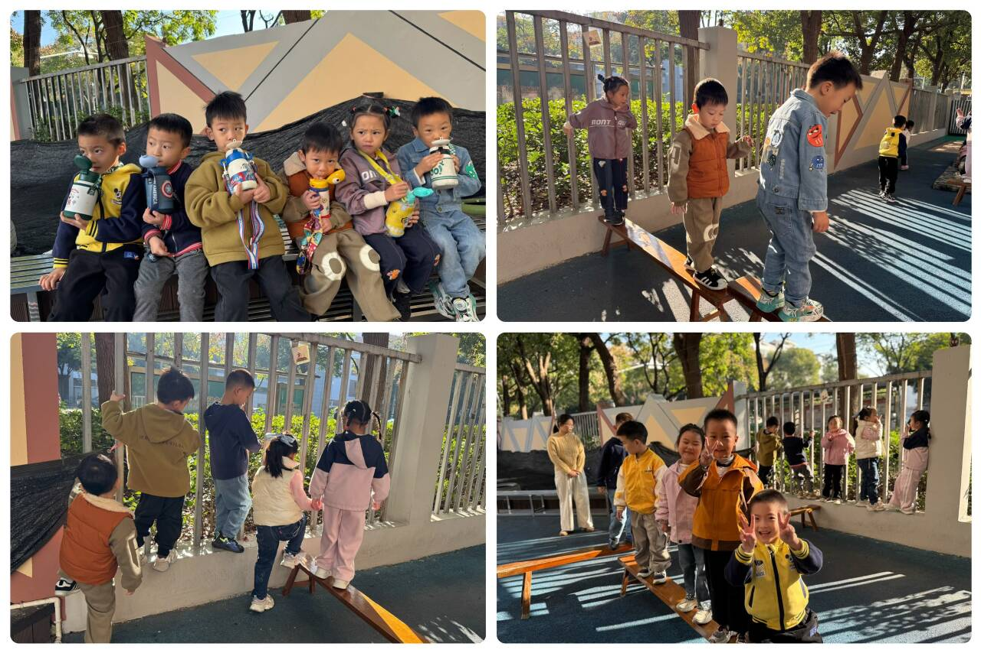
今天地户外活动，我们的区域是平衡区。在平衡区，孩子们在平衡木上进行游戏，有的孩子小心翼翼地走着，双手微微张开保持平衡，眼神专注地盯着前方；有的孩子则大胆地加快步伐，还时不时做出一些俏皮的动作，引得周围小朋友阵阵欢笑。还有几个小朋友互相牵着手，喊着口号一起在平衡木上前进，展现出良好的合作意识。整个平衡区充满了孩子们的欢声笑语，他们尽情享受着户外活动带来的快乐。

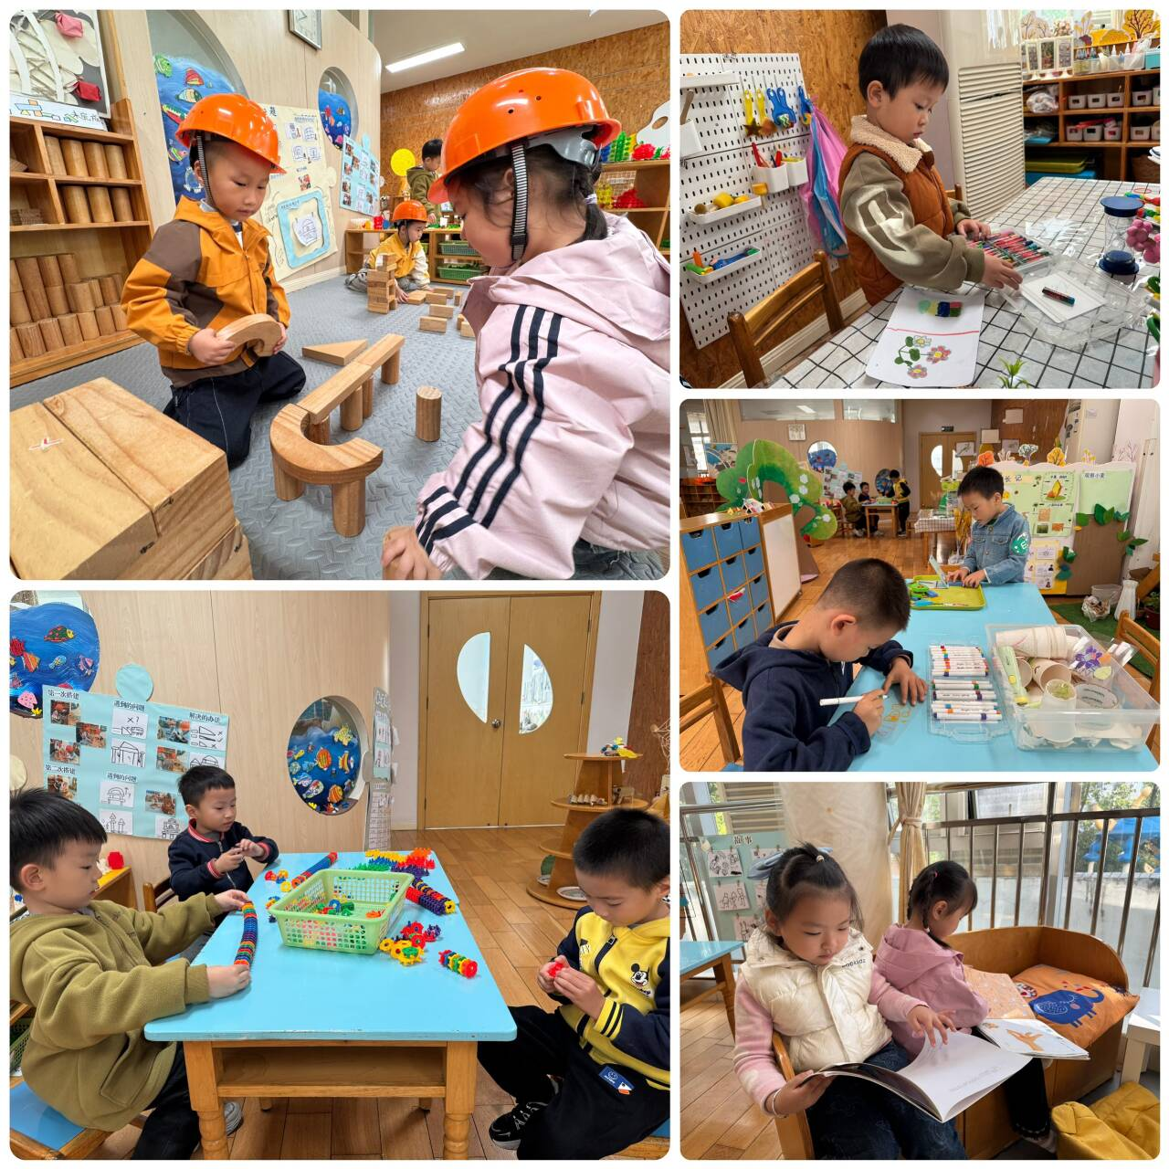

区域游戏情况：
今天在区域游戏环节，在建构区里，小朋友们继续在地面建构区搭建高架桥并收拾零散的积木，有的在桌面建构玩乐高等游戏。在美工区，小朋友用蜡笔进行画画。有的在科探区使用水彩笔制作彩色薄膜、观看科探书籍。有的在图书区看绘本故事。

集体活动及生活活动情况：
律动：摘果子
《摘果子》是一节律动活动。歌曲是一首二四拍、节奏明快、体现秋天水果丰收景象的音乐。本次活动我们将借助“秋天到了，各种水果都成熟了，我们要去果园摘果子”的情境，引导孩子们一起学习踵趾小跑步以及手腕转动这两个动作，引导幼儿在情景中感受律动活动的乐趣。
我班幼儿特别喜欢律动活动，大部分幼儿能感知音乐的节奏，并跟随音乐做动作，但有小部分孩子手脚动作还不够协调，在活动中自我控制力有待提高。在活动中宋陈凯、韩雨彤、薛宇程、吴锦奕、汤语桐、祝嘉沁、黄宇骞、陆博渊、刘瑞麟、张艺彤、冯育泽、高蝶珺、顾奕凯、孙堇禾感受音乐欢快的节奏，并能随音乐做摘果子的动作；在水果丰收的情境中学习踵趾小跑步以及手腕转动，并能尝试创编不同方位的摘果子动作。

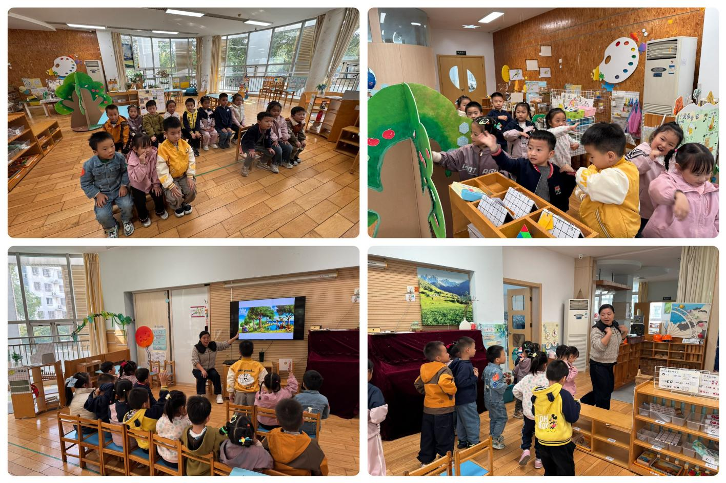

1.午餐情况：
今天的午饭吃的炸酱面、白萝卜排骨汤。
2.午睡情况：
午睡时，薛宇程、吴锦奕入睡比较晚，需要调整孩子的作息时间哦！
温馨提示：
1.动态上的照片，仅作为老师观察时的随拍，并不是所有孩子的照片都会呈现。

